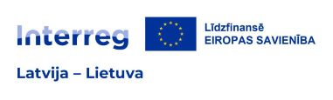
CENU APTAUJA
Aprīkojums video konferenču translēšanai
identifikācijas numurs Nr. BNP/CA/2025/167

Projekta aktivitāte A.1.3, sasniedzamais rādītājs D.1.3.4

- Pasūtītājs
Nosaukums | Bauskas novada pašvaldība
Juridiskā adrese | Uzvaras iela 1, Bauska, Bauskas novads, LV-3901
Reģistrācijas numurs | 90009116223
- Iepirkuma priekšmets: Aprīkojums video konferenču translēšanai, saskaņā ar Tehnisko specifikāciju (1.pielikums).
- Identifikācijas numurs: Nr. BNP/CA/2025/167
- Aktivitāte tiek veikta Latvijas–Lietuvas pārrobežu sadarbības programmas projekta: "Digitāli pieejami un pievilcīgi zudušā kultūras mantojuma tūrisma galamērķi Zemgalē un Ziemeļlietuvā” (Reclaimed history) (projekta Nr. LL-00061) darbības ietvaros.
- Pasūtītāja noteiktā kontaktpersona par cenu aptauju: Bauskas novada pašvaldības iestādes “Bauskas novada administrācija” Attīstības un plānošanas nodaļas projektu vadītāja Antra Bagone, e-pasts: antra.bagone@bauskasnovads.lv, tālr. +371 65795188.
- Piedāvājumu iesniegšanas vieta, datums un laiks: Pretendents savu piedāvājumu iesniedz līdz 2025. gada 24. novembrim, plkst. 17.00, nosūtot elektroniski uz e-pasta adresi: antra.bagone@bauskasnovads.lv.
- Līguma nosacījumi

  - Piegāde pilnā apmērā veicama 45 kalendāro dienu laikā no līguma noslēgšanas dienas.
  - Piegādes vieta: Rātslaukums 1, Bauska, Bauskas novads, LV-3901
  - Apmaksa: līgums ar pēcapmaksu, garantēta samaksa pēc līguma izpildes pieņemšanas - nodošanas akta parakstīšanas un rēķina saņemšanas (saskaņā ar noslēgto līgumu).
  - Piegādātājs nodrošina preces garantiju ne mazāk kā 24 (divdesmit četrus) mēnešus no pieņemšanas-nodošanas akta parakstīšanas dienas.
  - Pretendents preces cenā iekļauj preces piegādi, izkraušanu un montāžu (ja nepieciešams).

- Prasības pretendentam, iesniedzot piedāvājumu
  - Pretendents ir fiziska vai juridiska persona, kura uz līguma slēgšanas dienu ir reģistrēta, atbilstoši attiecīgās valsts normatīvo aktu prasībām, tiesīgs nodarboties ar komercdarbību un veikt Pasūtītājam nepieciešamo Pakalpojumu.
- Iesniedzamie dokumenti
  - Tehniskā specifikācija – tehniskais piedāvājums, atbilstoši 1.pielikumam.
  - Pieteikums dalībai cenu aptaujā, atbilstoši 2. pielikumam.
  - Finanšu piedāvājums, atbilstoši 3.pielikumam.
- Piedāvājuma izvēles kritērijs
  - Piedāvājums ar zemāko cenu, kas pilnībā atbilst cenu aptaujas noteikumiem.

1.pielikums
TEHNISKĀ SPECIFIKĀCIJA
Aprīkojums video konferenču translēšanai
identifikācijas numurs Nr. BNP/CA/2025/167

Nosaukums | Apraksts | Pretendenta tehniskais  piedāvājums (apraksts), foto un interneta saite uz mājas lapu vai ražotāja datu lapu
Interaktīvais displejs | 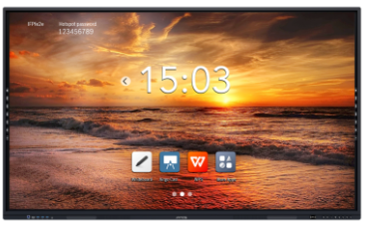 (attēlam ilustratīva nozīme)  Tehniskie prasības:  - Interaktīvais displejs ar ekrāna diagonāli vismaz 86";  - spilgtums ne mazāk 500 cd/m2;  - Android 14.0 vai ekvivalenta operētājsistēma ar operatīvo atmiņu ne mazāk kā 8GB un iebūvēto atmiņu ne mazāk kā 128GB;  - USB Type-C multimediju pieslēgumi ar vismaz 65W un 15W uzlādi;  - attēla punktu izšķirtspēja ne mazāk kā 4K 3840x2160;  - divi vismaz 20W iebūvēti skaļruņi;  - Sānu rīkjosla ātras piekļuves taustiņiem  - NFC vairāku lietotāju atbalsts  - vieda satura kopīgošana bezvadu režīmā;  - satura dublēšana, izmantojot HDMI izeju;  - ne mazāk kā 36 mēnešu garantija.
Universāls pārvietojams statīvs | 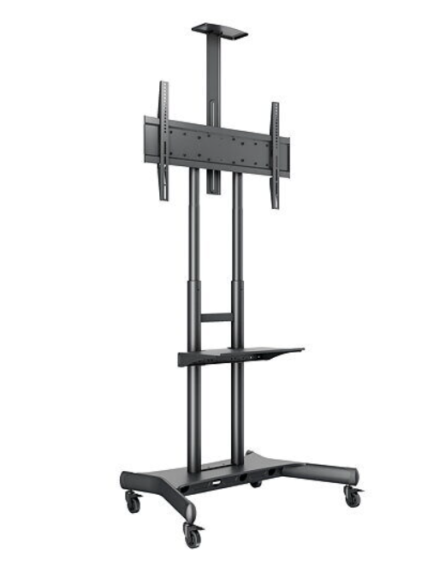(attēlam ilustratīva nozīme)  Tehniskās prasības:  - Universāls pārvietojams statīvs ar 4 stabiliem ritenīšiem;  - Katrs ritenītis aprīkots ar bremzi drošai fiksācijai;  - Piemērots iekārtu pārvietošanai starp sapulču un mācību telpām;  - Regulējams ekrāna augstums optimālas skatīšanās pozīcijas nodrošināšanai;  - Integrēta kabeļu vadības sistēma profesionālam izskatam.  - Statīvam rūpnieciski stiprināms plaukts kamerai virs displeja videokonferences aprīkojuma izvietošanai
Videokonferenču iekārta | 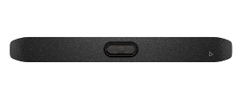(attēlam ilustratīva nozīme)  Tehniskās prasības:  - “viss vienā” risinājums profesionālai video saziņai, kas apvieno sevī augstas izšķirtspējas kameru, jaudīgus stereo skaļruņus un precīzu mikrofonu masīvu, nodrošinot izcilu attēla un skaņas kvalitāti jebkurā sapulcē;  - Smart kamera ar izšķirtspēju ne sliktāku kā UHD 4K (2160p);  - Skata leņķis vismaz 120° plats;  - MEMS digitāli mikrofoni vismaz 4;  - Mikrofonu uztveres attālums vismaz 4,57 m  - Savienojamība Wi-Fi, 802.11a/g/n/ac, Bluetooth 5.0 (savienošanai ar pulti)  - Barošana PoE++ vai USB Type-C adapteris (iekļaut komplektā)  - Microsoft Teams, Zoom, Chromebook sertificēta  - Kamera nodrošina vismaz sekojošus darbības režīmus (grupas kadrēšana, dalībnieku automātiska kadrēšana, runātāja kadrēšanu un prezentētāja režīms).  - Bloķē nevēlamus fona trokšņus, izveido akustisko zonu kurā tiek uztverta tikai runa ignorējot skaņas ārpus telpas.  - ne mazāk kā 24 mēnešu garantija
USB kabelis | 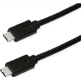(attēlam ilustratīva nozīme)  Tehniskās prasības:  - Augstas kvalitātes vismaz USB 3.1 / USB 3.2 Gen 2x2 kabelis ar uzlabotu ekranējumu  - Ar reversīviem C tipa savienotājiem abos galos  - Piemērots datu pārraides ātrumam na mazāk kā līdz 20 Gbit/s  - Atbalsta USB barošanas padevi līdz 20 V / 5 A
Bezvadu mikrofonu sistēma | 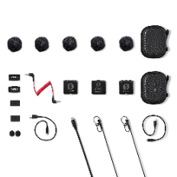(attēlam ilustratīva nozīme)  Tehniskās prasības:  - Divkanālu bezvadu mikrofonu sistēma;  - Iebūvēts vismaz 32 bitu “peldošā punkta” ieraksts (32-bit float);  - Timecode funkcija precīzai audio un video sinhronizācijai ;  - Inteliģentā GainAssist tehnoloģija automātiskai skaļuma līmeņa pielāgošanai  - Integrēts iekšējais atmiņas ieraksts;  - Savietojams ar kamerām, mobilajām ierīcēm un datoriem;  - Iebūvēts akumulators ar ilgu darbības laiku  - USB-C pieslēgvieta uzlādei un datu pārsūtīšanai ;  - Frekvences diapazons: vismaz 20 Hz – 20 kHz;  - Dinamiskais diapazons: vismaz 100 dB;  - Komplektā ietilpst: 1 uzlādes kārba, 2 raidsignāla raidītāji, 1 raidsignāla uztvērējs, visi saslēgšanai nepieciešamie kabeļi, 2 magnētiskie klipši stiprinājumam, pūkaini mikrofona vēja aizsargi
Bezvadu rokas mikrofons | 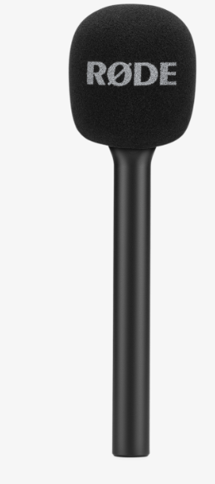 (attēlam ilustratīva nozīme)  Tehniskās prasības:  - Kompakts un ērts profesionālais bezvadu interviju mikrofons ar ergonomisku un izturīgu rokturi ērtai lietošanai rokā;  - Vējfiltrs: Noņemams, samazina vēja troksni un plozīvas skaņas;  - Kalpo kā adapteris, kas pārveido bezvadu raidītāju par kompakto rokas interviju mikrofonu;  - Komplektā nav iekļauts bezvadu raidītājs, saslēdzams ar bezvadu mikrofonu sistēmu.

2.pielikums

PIETEIKUMS DALĪBAI CENU APTAUJĀ
Aprīkojums video konferenču translēšanai
identifikācijas numurs Nr. BNP/CA/2025/167

Informācija par pretendentu
Pretendenta nosaukums:
Reģistrācijas numurs:
Juridiskā adrese:
Norēķinu konts:
Bankas nosaukums:
Pasta adrese:
Tālrunis:
E-pasta adrese:
Vispārējā interneta adrese
(ja attiecināms):
Līguma noslēgšanas iespēja  (Lūdzu atzīmēt): |  | □ Papīra formātā  □ Elektroniski ar drošu elektronisko parakstu
Informācija par pretendenta kontaktpersonu / līguma izpildes atbildīgo personu
Vārds, uzvārds:
Ieņemamais amats:
Tālrunis:
E-pasta adrese:

Ar šo apliecinu savu dalību minētajā cenu aptaujā un apstiprinu, ka esmu iepazinies ar tās noteikumiem un Tehnisko specifikāciju, un piekrītu visiem tajā minētajiem nosacījumiem, tie ir skaidri un saprotami, iebildumu un pretenziju pret tiem nav.

Ar šo apliecinu, ka visa sniegtā informācija ir patiesa.

Vārds, uzvārds:
Amats:
Paraksts:
Datums:

3.pielikums
Finanšu piedāvājums
Aprīkojums video konferenču translēšanai
identifikācijas numurs Nr. BNP/CA/2025/167

Pretendents ______________________________________
Reģ. Nr. _________________________________________

Iepazinies ar cenu aptaujas “Aprīkojums video konferenču translēšanai” identifikācijas numurs BNP/CA/2025/167 noteikumiem un Tehnisko specifikāciju, piedāvāju veikt pakalpojumu par šādu līgumcenu:

Nr. | Preces nosaukums | Daudzums | Cena  Par vienību, EUR | PVN __ %, EUR* | Kopā,  EUR bez PVN
1. | Interaktīvais displejs | 1 gab.
2. | Universāls pārvietojams statīvs | 1 gab.
3. | Videokonferenču iekārta | 1 gab.
4. | USB kabelis | 1 gab.
5. | Bezvadu mikrofonu sistēma | 1 gab.
6. | Bezvadu rokas mikrofons | 1 gab.
PVN 21%
KOPĀ AR PVN
*Norāda, ja pretendents ir PVN maksātājs
Līgumcenā ir iekļautas visas iespējamās izmaksas, kas saistītas ar pakalpojuma veikšanu, tai skaitā iespējamie sadārdzinājumi un visi riski.
Apliecinu, ka piedāvātajā līgumsummā iekļautas visas izmaksas, kas saistītas ar cenu aptaujā noteiktās piegādes un līguma saistību izpildi. Piedāvātajā līgumcenā iekļauta preces piegāde, izkraušana un uzstādīšana (ja nepieciešams).

Vārds, uzvārds:
Amats:
Paraksts:
Datums:

